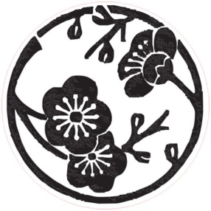

Bonjour les enfants
Je suis toujours en Chine. C’est un pays très différent de la France. Les maisons ne sont pas du tout comme les vôtres. Les toits sont très différents et il y a de belles couleurs, surtout du rouge. Je vous envoie quelques photos.
Ce que mangent les chinois est vraiment très différent aussi, pas le moindre petit bout de fromage ! Ils mangent des petits rouleaux avec des légumes et de la viande dedans, ça s’appelle des nems. Ils mangent beaucoup de riz et de soupe. C’est bizarre mais c’est très bon. Le plus étrange, c’est qu’ils n’ont pas de fourchette, ils mangent avec des baguettes en bois. Je ne sais pas comment ils réussissent à attraper la nourriture sans la faire tomber ! Je vous envoie quelques paires de baguettes si vous voulez essayer.
Je vous envoie aussi une belle peinture chinoise, c’est une peinture de cerisier. On en voit beaucoup en Chine. Peut-être que votre maîtresse voudra bien en peindre avec vous.
J’ai demandé à un ami chinois de me traduire vos prénoms, c’était très rigolo. Il a bien voulu les écrire sur son ordinateur pour que je puisse vous les envoyer !
J’espère qu’en France tout va bien, que vous êtes sages en attendant Noël. Embrassez bien fort Têtanlère pour moi. J’espère que vous vous occupez bien de lui.
A très bientôt mes petits amis.

Pensatou
